Wordpress
Évaluation

Nom du site : SimplonActu
Auteur : Chedotal Julien
Date : 25 février 2020

Sujet :

Créez un site qui propose des articles. Sous chacun de ces articles, un mini formulaire propose au visiteur de dire si oui, ou non, l’information présentée lui semble être une info légitime, ou une “fake news”. En bonus, l’auteur de ce site, notre client, nous demande d’enregistrer le nombre de clics par article à des fins statistiques.

durée : 1 jour

- Maquette d’une page d’article :

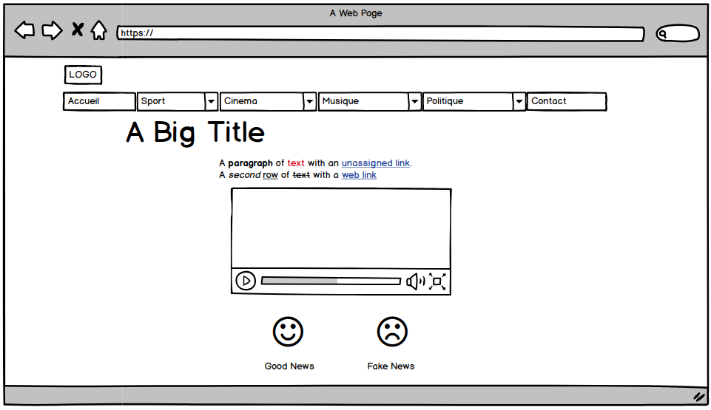

- Capture d’écran de la page d’accueil :
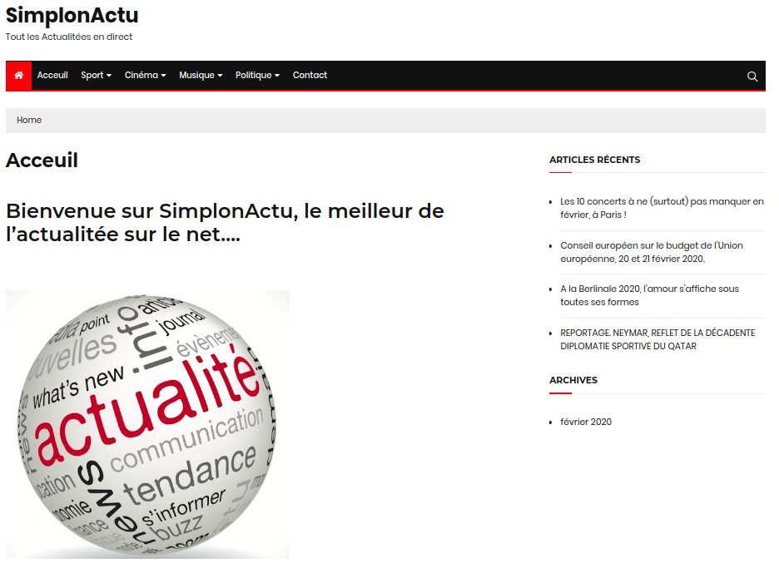

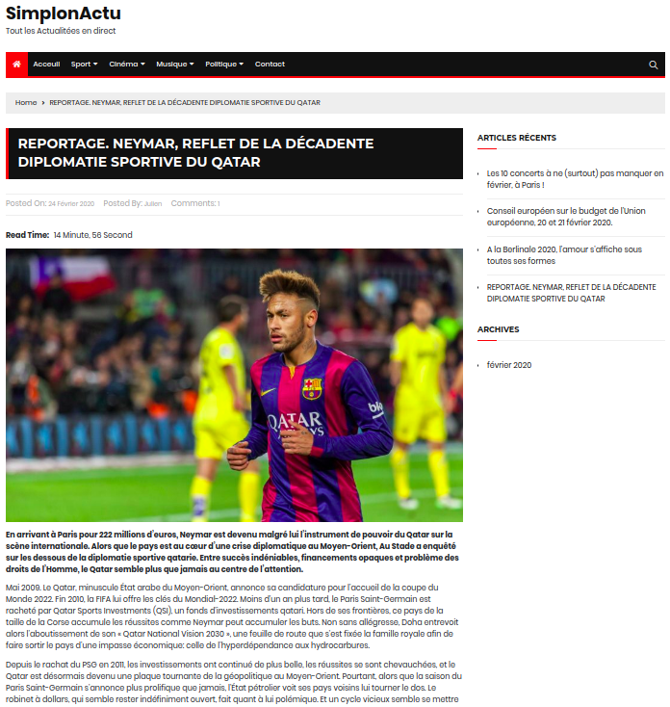
- Capture d’écran d’un article :

- Maquette de la page de contact :

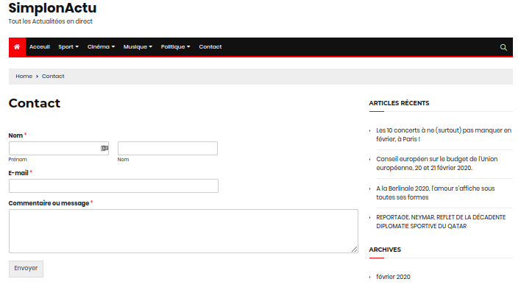

- Maquette visuel des fonctionnalités demander :
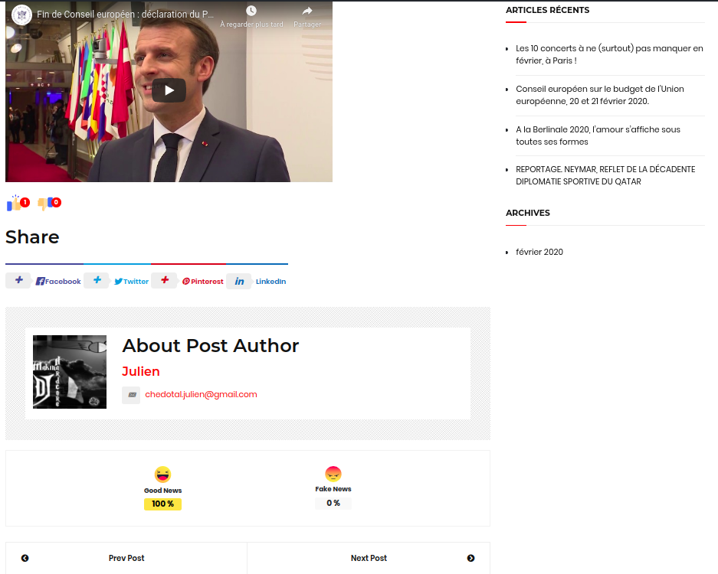
Ici ce trouve la fonctionnalité demander.

